**邳州：“三夏”农机优质服务活动成效显著**

全省进入“三夏”生产期间，邳州以提高农业机械化作业质量和水平为目的，以保障全市粮食安全，更好服务三农，助力乡村振兴，深入践行“三问四有”主体实践为抓手。邳州有力、有序组织了“三夏”机械化生产作业，开展了服务督察、推广宣传、培训指导、现场演示、安装调试、维修帮扶和安全检查等一系列为农服务工作，卓有成效地发挥了农机主力军的作用，确保夏粮“颗粒归仓”。

三夏生产期间，该市共投入农业机械22600台套，其中大中型拖拉机2712台、联合收割机2912台、水稻插秧机960台、秸秆还田机1026台、耕整地机械1280 台。共完成小麦收获77.25万亩，麦秸秆机械化还田49.6万亩，还田率达到64.2 ％；水稻机械化种植43.37万亩，水稻机种率达到88.3％；大豆玉米带状复合种植4.1万亩。该市推广工作取得显著成效：

1. 组织领导到位，责任压实有力度

为进一步加强“三夏”优质服务活动的组织领导，我局成立专项工作小组，狠抓落实，确保夏粮成熟一块、收获一块、还田一块、插播一块。召开推进会并发放宣传资料《稻麦机械化收获减损技术指导意见》和《实施秸秆还田 提高土壤肥力》3000余份，引导组织农户和农机手适时收获，合理控制小麦留茬高度，有序开展秸秆还田和犁耕深翻作业。强化机具调度，强化智能农机装备示范推广，积极发挥农机合作社主力军作业，突出合作社示范引领作用。全市成立了25支农机作业应急服务队，确保了不宜机收地块“颗粒归仓”。

1. 机具保障到位，提供服务有力度

制定农机抢收抢种工作预案，组织25镇（区、街道）农机专业技术人员作业供需对接和应急情况处置，根据小麦收获进度有计划召回外出跨区作业的机手，做好引导工作。同时和厂方三包服务人员、维修点修理工共同组成“三带”维修小分队，深入田头地边、随叫随到做好机具检修工作，对购置的谷物联合收割机、大中拖和水稻插秧机等大中型农机具逐台进行安装调试，确保农民即买即用。夏收前到各镇组织维修点强化机具维修保养，累计培训机手、修理工572人次，保证了农机具在三夏生产中发挥高效、低耗、安全的效能。开通24小时农机值班热线电话，专人值守，做好三夏期间的信息咨询、调度指挥、应急处置、投诉受理等工作。协调作业用油部门加强资源储备，保障了用油顺畅。

1. 新装备新技术推广到位，粮食安全有保障

全力推广“4+2”大豆玉米带状复合种植装备与技术。按照种植机具保障工作要求，加大复合种植专用播种机具选型推广力度，新增大豆玉米带状复合种植专用播种机20台，新改装播种机66台，召开技术培训班和田间地头现场指导，圆满完成了4.1万亩复合种植目标任务。小麦秸秆还田投入机器量1026台，生态型犁耕深翻投入207台，同时加大高效植保、绿色烘干等装备与技术普及应用，新增航空植保（无人机）73台。为减少机收环节粮食损耗，探索总结机收损失率最低的方法，及时指导调整小麦联合收割机技术状态，最大限度做到粮食颗粒归仓，5月31日至6月5日，组织技术人员对全市小麦机收损失进行了抽样监测调查。监测调查人员分两组对燕子埠、占城、八义集、碾庄、车夫山、戴庄、岔河等18个种粮大镇18个点位进行了抽样，测算该市小麦机收平均损失率为0.77%。

四、监管水平到位，农机安全有保障

“三夏”生产既是农机作业的高峰期，也是农机事故的易发期、多发期，为做好三夏作业期间的安全生产工作，加强了安全生产检查、督查，组织农机执法车，穿梭于各镇村道路、田头地边，对机械的安全操作、作业质量及秸秆禁烧等进行监督检查，重点集中检查联合收割机、秸秆还田机、插秧机等机械的安全使用情况，发现问题及时处理解决，严防农机事故发生，保证了三夏期间安全生产。

五、跨区作业到位，助农增收有保障

“三夏”优质服务活动期间，为拓宽农机手的作业服务领域，我市充分利用本地收割机资源，全理安排机具，在保证我市夏收工作的基础上，依托农机专业合作社和农机大户，组织1500余台收割机，分批次陆续开赴四川、湖北、安徽、山东、新疆等地进行跨区作业服务。“三夏”期间共发放跨区作业证1516个，其中稻麦联合收割机1502台、水稻插秧机14台。与此同时，我市还积极组织大中型拖拉机赴山东、安徽、东北等地开展机耕、机播跨区作业。

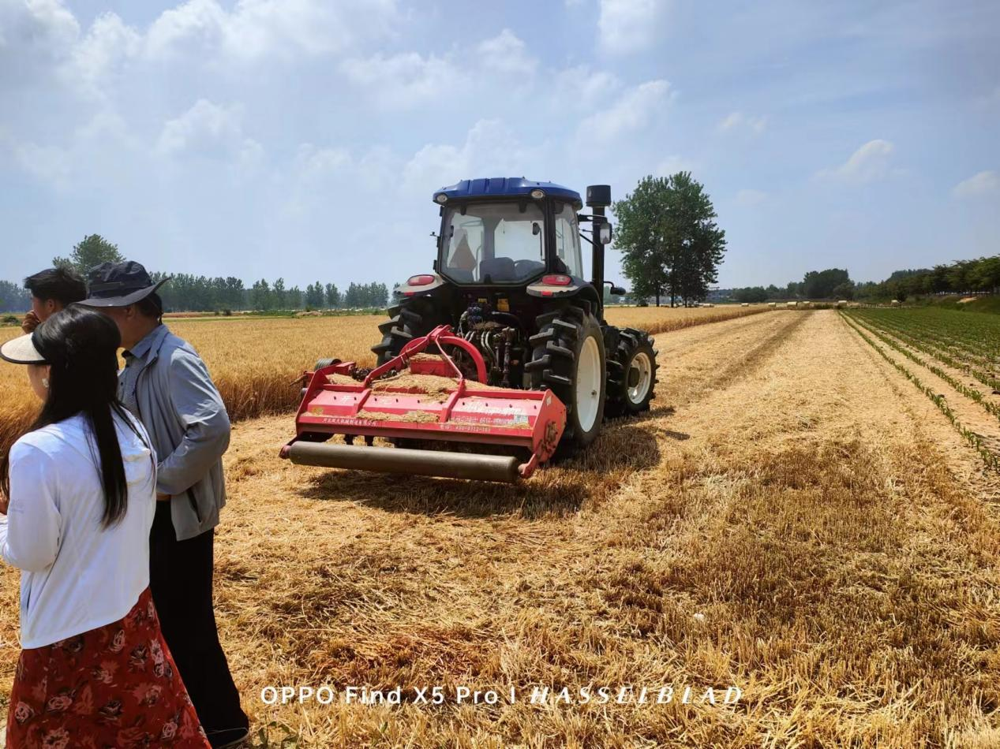

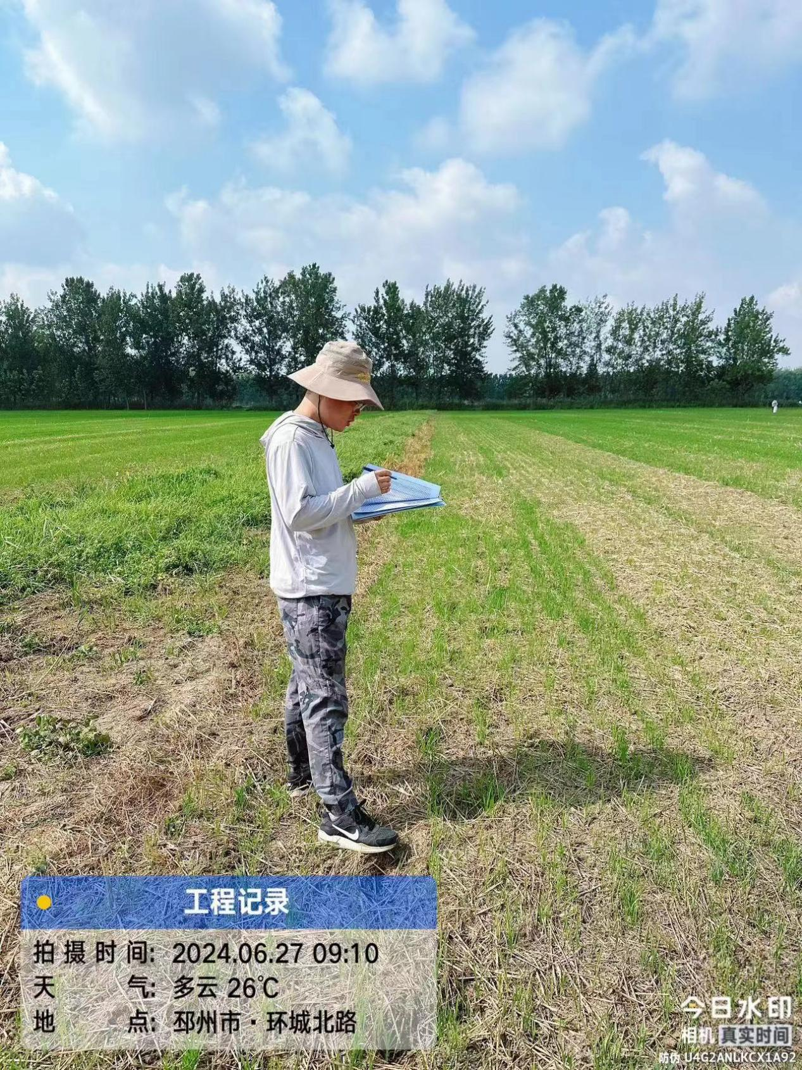

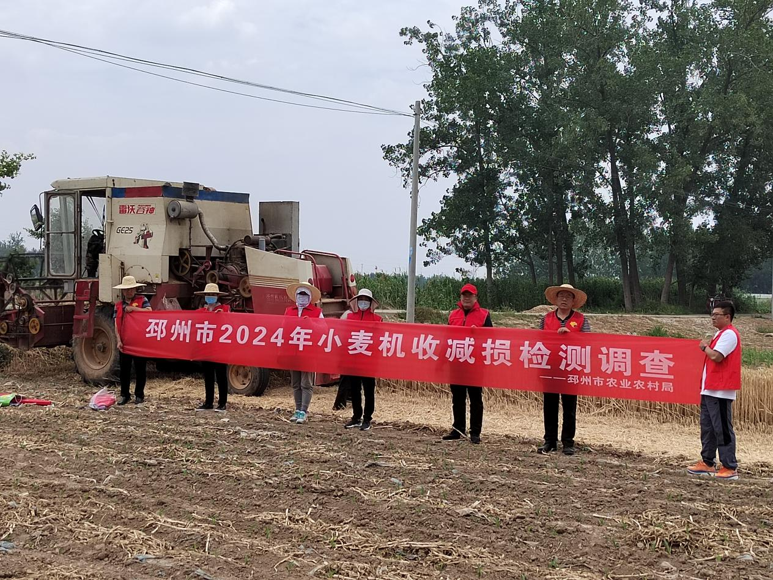

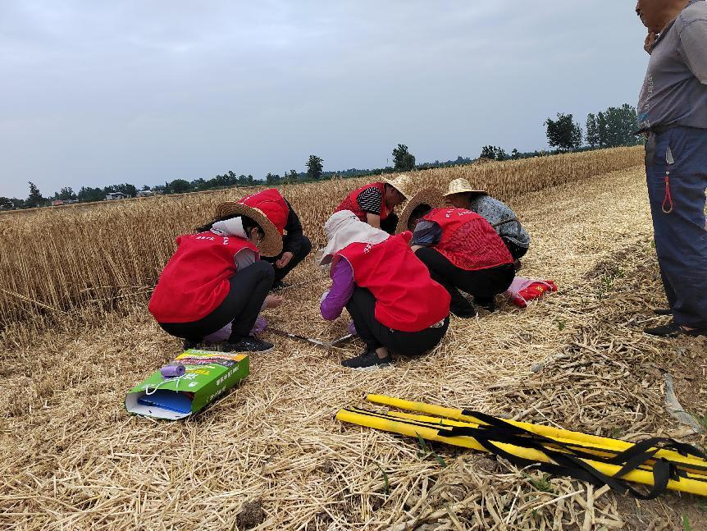

邳州市农机推广站

2024年7月18日